*Теоретичні завдання Word.*

1. Хто такий «редактор»?
2. Для чого призначений текстовий редактор?
3. Виправ помилки (якщо вони є) у правилах введення тексту:

* Між словами завжди ставиться не лише один пропуск.
* Перед розділовими знаками пропуск не ставиться.
* Дефіс у словах вводиться без пропусків.
* Перед тире і після нього не завжди ставиться пропуск.
* Клавішу Enter треба натискати тільки в тому разі, коли потрібно почати новий абзац.

1. Як можна змінити абзац на сторінці:

А) перемістити лівий бігунок;

Б) натиснути клавішу Enter

В) перемістити правий бігунок;

*Практичні завдання Scratch.*

1. Виберіть виконавця із категорії «тварини»

[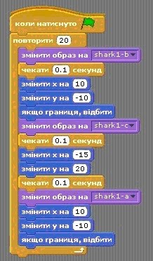](https://sites.google.com/site/informatiknvk10/scratch/prakticna-robota-no/6.jpg?attredirects=0)

1. Натисніть на зелений прапорець.
2. Зміни проект так, щоб акула рухалася, відкривала/закривала рот повільніше.

*Логічна задача.*

У сім’ї троє дітей. Тоні вдвічі більше років, ніж буде Галі тоді, коли Жені виповниться стільки ж років, скільки Тоні зараз. Хто з них найстарший, хто найменший, хто середній за віком?

Відповідь: Тоня, Женя, Галя.

*На бажання завдання.*

Склади алгоритм «Посади дерево».

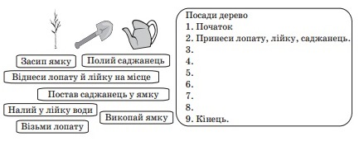

*Кодування.*

Простеж за рухом миші та знайди слова.

